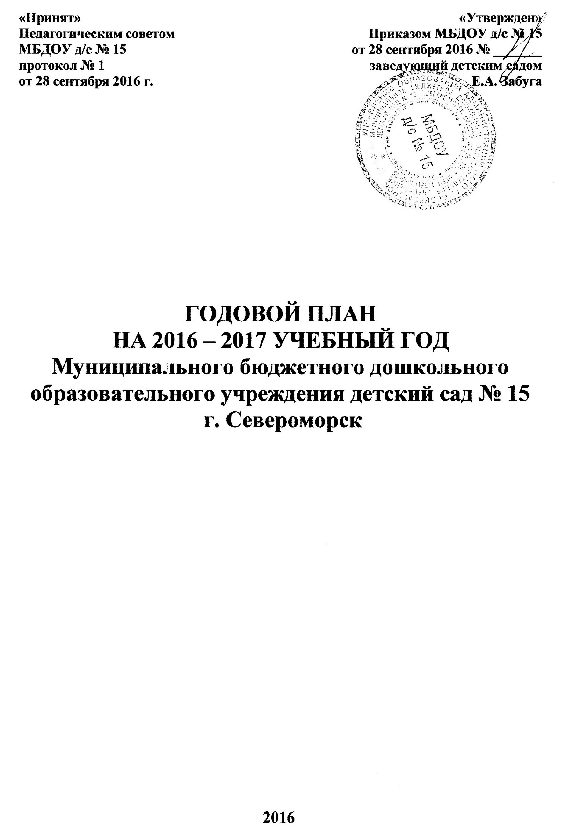

Годовые задачи:
- Организовать образовательную работу в соответствии ФГОС:
- повышение профессиональной компетентности педагогов в области организации образовательного процесса в соответствии с ОП ДОУ, через использование активных форм методической работы и самообразования;
- создать развивающую среду в соответствии с требованиями ОП

- Создание условий для физкультурно-оздоровительной работы.

№ | Содержание работы | Срок выполнения | Ответственный
1. | ПЕДАГОГИЧЕСКИЕ СОВЕТЫ  Основные направления работы на 2016-2017 у.г.  - Утверждение годового плана.  - Утверждение плана физкультурно-оздоровительной работы.  - Рассмотрение и утверждение локальных актов и нормативно - правовых документов МБДОУ.  - Разное  Организация работы по физическому развитию в ДОУ (Реализация образовательной области «Физическое развитие»)  - Результаты тематического контроля.  - Анализ заболеваемости  - Анализ результатов анкетирования родителей.  - Результаты смотра-конкурса нетрадиционного спортивного оборудования.  Организация образовательного процесса в ДОУ в условиях реализации ФГОС.  - Результаты тематической проверки «Организация образовательного процесса в ДОУ».  - Творческий подход к созданию предметно-развивающей среды. Результаты смотра-конкурса.  Итоговый педсовет за 16-17 у.г.  - Анализ работы за 2016 – 2017 у.г.  - Анализ освоение образовательной программы.  - Анализ заболеваемости детей.  - Анализ готовности детей к школе.  - Анализ коррекционной работы.  - Решение педсовета  МАЛЫЙ ПЕДАГОГИЧЕСКИЙ СОВЕТ  Адаптация детей раннего возраста  Цель: анализ педагогических условий, способствующих социальной адаптации детей раннего возраста к условиям детского сада  - Отчет воспитателей групп по организации условий жизни детей, поступивших в дошкольное учреждение. Анализ адаптации.  - Состояние здоровья детей группы.  - Обзор новинок методической, научно-популярной литературы по раннему возрасту  Круглый стол.  Модель жизнедеятельности группы.  Защита моделей жизнедеятельности группы (по возрастам).  Реализация ОП в ОО Речевое развитие  - Анализ работы по организации образовательной деятельности в ОО «Речевое развитие»  - Отчет презентация «Организация развивающей среды в группе»  Реализация ОП в ОО Художественно-эстетическое развитие  - Анализ работы по организации образовательной деятельности в ОО «Художественно-эстетическое развитие»  - Анализ развивающей среды по ОО «Художественно-эстетическое развитие»  Реализация ОП в ОО Социально-коммуникативное развитие  - Анализ работы по организации образовательной деятельности в ОО Социально-коммуникативное развитие  - Выставка наглядных пособий и материалов в ОО социально-коммуникативное развитие  Реализация ОП в ОО Познавательное развитие  - Анализ работы по организации образовательной деятельности в ОО «Познавательное развитие».  - Результаты смотра-конкурса развивающей среды в ОО «Познавательное развитие». | сентябрь  январь  апрель  май  октябрь  ноябрь  декабрь  январь  февраль  март | зам.зав. по УВР Н.А. Березина  ст.медсестра Е.Н. Гольцова  зам.зав. по УВР  Н.А. Березина  инструктор по физической культуре  Т.Н. Шабуневич  ст. медсестра Е.Н. Голцова  зам.зав по УВР  Н.А. Березина  зам.зав по УВР  Н.А. Березина  ст. медсестра  Е.Н. Гольцова  педагог-психолог  Л.В.Зуева  учитель-дефектолог  Д.В.Круглик  воспитатель Н.Н. Михейчева  педагог-психолог Л.В.Зуева  ст. медсестра  Е.Н.Гольцова  зам.зав. по УВР Березина Н.А.  зам.зав. по УВР Н.А.Березина  зам.зав. по УВР Н.А.Березина  педагоги  зам.зав. по УВР Н.А.Березина  педагоги  зам.зав. по УВР Н.А.Березина  педагоги  зам.зав. по УВР Н.А.Березина  педагоги
2. | СЕМИНАРЫ  Система физкультурно-оздоровительной работы в ДОУ:  - Система физкультурно-оздоровительной работы в ДОУ.  - Организация двигательной активности.  Планирование образовательной работы  - Алгоритм и технология разработки календарных планов  - Модель жизнедеятельности группы  - Особенности планирования образовательной работы в течение дня с учетом СанПиН  - Практикум  Организация образовательной работы по реализации образовательных задач в ОО Речевое развитие  - Система работы по речевому развитию.  - Содержание работы в разных возрастных группах.  - Особенности планирования образовательной работы в ОО «Речевое развитие».  Художественно-эстетическое развитие дошкольника в соответствии с ФГОС  - Основные направления работы по художественно-эстетическому развитию  - Содержание работы по музыкальному развитию дошкольника в разных возрастных группах.  - Использование нетрадиционных техник в работе с дошкольниками.  Психолого-педагогические условия социально-коммуникативного развития дошкольника  - Особенности организации образовательного пространства.  - Содержание работы в ОО «Социально-коммуникативное развитие» в разных возрастных группах  Система образовательной работы в ОО Познавательное развитие  - Содержание работы по экологическому воспитанию дошкольников.  - Содержание работы по ФЭМП  - Содержание познавательно-исследовательской деятельности.  - Конструктивная деятельность в ДОУ. | октябрь  октябрь  ноябрь  декабрь  январь  март | зам.зав. по УВР  Н.А. Березина  инструктор по физической культуре Т.Н.Шабуневич  зам.зав. по УВР  Н.А. Березина  педагоги  зам.зав. по УВР  Н.А.Березина  воспитатель С.В.Иванова  воспитатель О.Н.Мятеж  Зам.зав. по УВР  Н.А. Березина  муз. работник Н.П.Иванова  воспитатели М.В. Матюхина Н.Н Михейчева  зам.зав. по УВР  Н.А. Березина  воспитатель Е.В.Кулабухова  зам.зав. по УВР  Н.А. Березина  воспитатели М.А.Шеметова  Р.Т.Петрова
3. | КОНСУЛЬТАЦИИ  - Оформление родительских уголков в соответствии с современными педагогическими требованиями, предъявляемыми к образовательным учреждениям.  - Профилактика заболеваемости в ДОУ.  - Создание предметно-развивающей среды в группах детского сада по ОО «Речевое развитие», «Физическое развитие».  - Формы взаимодействие с семьями воспитанников.  - Создание предметно-развивающей среды в группах детского сада по образовательным областям:  - Художественно-эстетическое развитие  - Социально-коммуникативное развитие  - Социально-коммуникативное развитие  - Консультации для педагогов учреждения по составлению аналитического отчета на конец учебного года.  - Организация работы в летний период. | сентябрь  октябрь  ноябрь  ноябрь-январь  апрель  май | зам.зав. по УВР Н.А.Березина  ст. медсестра  Е.Н. Гольцова  инструктор по физической культуре Т.Н. Шабуневич  зам.зав. по УВР Н.А.Березина  воспитатель  Т.З. Дорош  зам.зав. по УВР  Н.А.Березина  зам.зав. по УВР  Н.А.Березина  зам.зав. по УВР  Н.А.Березина
4. | Открытые просмотры  - Утренняя гимнастика.  - Бодрящая гимнастика.  - Использование поточного метода при подготовке к обеду, организации обеда и подготовке ко сну.  - .НООД ОО «Физическое развитие»  - Организация прогулки  - Неделя педагогического мастерства:  - НООД ОО Познавательное развитие.  - НООД ОО художественно-эстетическое развитие. (музыкальное воспитание, продуктивные виды деятельности)  - НООД ОО Социально-коммуникативное развитие.  - НООД ОО Речевое развитие. | октябрь  ноябрь  декабрь  февраль | воспитатель  С.В.Иванова  воспитатель  Р.Т.Петрова  воспитатели  Н.И. Каплина, Н.С.Филимонова  инструктор по физической культуре Т.Н. Шабуневич,  воспитатель Матюхина М.В.  воспитатель М.В. Матюхина  муз. руководитель Н.О. Семушина  воспитатель  Л.Е.Кузьминова  воспитатель Е.В.Кулабухова  учитель-логопед  Л.Н.Надточий
5. | Контроль  Медико-педагогический контроль за проведением режимных моментов  Тематический контроль «Организация работы в ДОУ по физическому развития у воспитанников, формированию навыков здорового образа жизни».  Тематический контроль  «Организация образовательного процесса в ДОУ». | октябрь  декабрь  март | зам.зав по УВР Н.А. Березина  ст. медсестра Е.Н. Гольцова  зам.зав по УВР Н.А. Березина,  ст. медсестра Е.Н. Гольцова, инструктор по физкультуре Т.Н. Шабуневич  зам.зав по УВР Н.А. Березина, инструктор по физической культуре  Т.Н. Шабуневич
6. | КОНКУРСЫ/СМОТРЫ  Готовность ОУ к новому учебному году  Цель: организация предметно-развивающей среды и жизненного пространства.  Выставка игр и пособий по развитию сенсорики и мелкой моторики у детей раннего возраста.  Смотр конкурс организации развивающей среды В ОО Познавательное развитие.  Смотр – конкурс «Соответствие предметно-развивающей среды требованиям ФГОС» | сентябрь  ноябрь  декабрь  март | воспитатели  члены комиссии
7. | Школа заботливых родителей  «Физкультурно-оздоровительная работа в ДОУ и семье»  «Профилактика речевых нарушений у детей дошкольного возраста. Играем дома» | ноябрь  февраль | зам.зав. по УВР  Н.А. Березина  инструктор по физической культуре Т.Н. Шабуневич, ст. медсестра Е.Н. Гольцова  зам.зав по УВР Березина воспитатель С.В. Иванова  учитель-логопед О.Н. Мятеж
8. | Консультативный пункт по подготовке детей к школе  Психологическая готовность к школе.  Игры и задания «Подготовка к обучению грамоте»  Скоро в школу» - социализация будущего школьника. | октябрь  январь  март | педагог- психолог Л.В. Зуева  учитель-логопед  Л.Н.Надточий  педагог-психолог Л.В. Зуева
9. | Праздники и развлечения  «Внимание! Дорога!»  «Осень золотая»  «Наш друг Витаминка!»  «Зимняя сказка»  «Зимние забавы»  «Наши папы сильнее всех»  «Подарок маме»  «Весна-красна»  «Поклонимся великим тем годам»  «До свиданья, детский сад!» | сентябрь  октябрь  ноябрь  декабрь  январь  февраль  март  апрель  май | музыкальные руководители  Н.П. Иванова, Н.О. Семушина, Е.Г. Логвинова  педагоги
10. | Работа с родителями  - Консультация «Адаптация в детском саду».  - «Безопасность на дороге».  - Групповые родительские собрания «Проблемы и перспективы работы ДОУ в период внедрения ФГОС ДО».  - Консультация «Здоровый ребенок». Подготовка к конкурсу нетрадиционного физкультурного оборудования  - Анкетирование родителей по проблеме: «Адаптация детей к условиям ДОУ».  - Консультация «Профилактика ОРВИ»  - Конкурс нетрадиционного физкультурного оборудования.  - Конкурс Новогодних поделок.  - Анкетирование родителей по теме: «Здоровый ребенок»  - Праздничный концерт «Папу поздравляем!»  - Выставка поздравительных открыток «Подарок маме»  - Утренник «8 марта»  - Организация и проведение акции «Спаси ребенка».  - Собрание «Скоро в детский сад!»  - Анализ удовлетворенности родителей услугами ДОУ.  - Консультация «Безопасность летом» | сентябрь  сентябрь  октябрь  октябрь  ноябрь  декабрь  февраль  март  апрель  май  май  май | воспитатели групп раннего возраста  воспитатели групп  воспитатели групп  ст. медсестра  Е.Н. Гольцова  воспитатели  зам. зав. по УВР Н.А. Березина  педагоги  ст. медсестра  Е.Н. Гольцова  воспитатели  воспитатели  зам. зав.по УВР Н.А.Березина  воспитатели  музыкальные руководители  заведующий МБДОУ Е.А. Забуга  педагог- психолог Л.В. Зуева  зам. зав.по УВР Н.А.Березина  воспитатели  зам. зав.по УВР Н.А.Березина
11. | Курсы повышения квалификации педагогов  «Совершенствование педагогической деятельности воспитателя по реализации ФГОС в дошкольной образовательной организации»  «Развитие коррекционной работы в дошкольной образовательной организации»  «Использование интерактивной доски в образовательном процессе»  «Совершенствование педагогической деятельности воспитателя по реализации ФГОС в дошкольной образовательной организации»  «Совершенствование педагогической деятельности воспитателя по реализации ФГОС в дошкольной образовательной организации» | 1эт.26.09 – 08.10.16  1эт.10.10 – 22.10.16  3эт24.10 – 03.11.16  1эт. 12.10 – 19.10.16  2эт. 21.10 – 04.11.16  3эт. 21.11 – 26.11.16  1эт. 26.10 – 28.10.16  2эт.31.10 – 12.11.16  3эт. 16.11 – 17.11.16  1эт. 07.11 – 18.11.16  2эт. 21.11 – 03.12.16  3эт.05.12 – 16.12.16  1эт. 14.11 – 25.11.16  2эт. 28.11 – 10.12.16  3эт.12.12 – 23.12.16 | О.С.Галкина  Д.В.Круглик  С.В.Иванова  Л.Г.Лошкина  Т.Л.Гаджиева  Н.Н.Михейчева
12. | Работа творческих групп:  - по оформлению интерьера ДОУ  - по организации праздников, развлечений и др. мероприятий  - по реализации годовых задач  - по организации работы с родителями  - по выпуску газеты ДОУ | в течении года | воспитали
14 | Работа ПМПК  Заседание по зачислению детей на логопункт  Заседание по направлению детей на ТПМПК  Заседание по выпуску детей группы компенсирующей направленности с ЗПР | сентябрь-октябрь  март  апрель  в течении года по необходимости | зам.зав по УВР Н.А. Березина,  ст. медсестра  Е.Н. Гольцова,  учитель-дефектолог Круглик Д.В.  учитель -логопед В.В. Пикалова  учитель - логопед  О.Н. Метеж  педагог-психолог Л.В. Зуева

